密级：内部
状态：发布


北京矿冶研究总院绩效考核系统
使用手册

版本：Version 1.0
编号：RW_RD_002


2013-05

文档控制
A：修订记录
日期 | 修订版本 | 描述 | 作者
2013-05 | 1.0 |  | 实施组

B：文档签署
项目经理 |  | 签名(Signature) |  | 日期(Date)
用户部门 |  | 签名(Signature) |  | 日期(Date)

目 录
第一章 进入系统 4
1.1 启动和登录综合管理信息系统 4
第二章 功能说明 5
2.1 考核任务【评分人】 5
2.2 考核结果【考核对象】 6
2.3 自定义考核指标【考核对象】 8
2.4 部门考核关系【部门考核负责人】 9
2.5 考核指标【部门考核负责人】 10
2.6 启动考核【部门考核负责人】 10
2.7 考核参数【部门考核负责人】 13
第三章 通用功能 14
3.1 数据维护管理 14
3.2 查询操作 14
3.3 列表翻页 15
3.4 列表排序 15
3.5 导出Excel 16

进入系统

启动和登录综合管理信息系统
首先，必须在WEB浏览器中输入正确的URL地址以便启动综合管理信息系统。
URL：http://192.168.1.45:7002
系统会自动转到“综合管理信息系统”登录首页。然后点击人力资源-》绩效考核
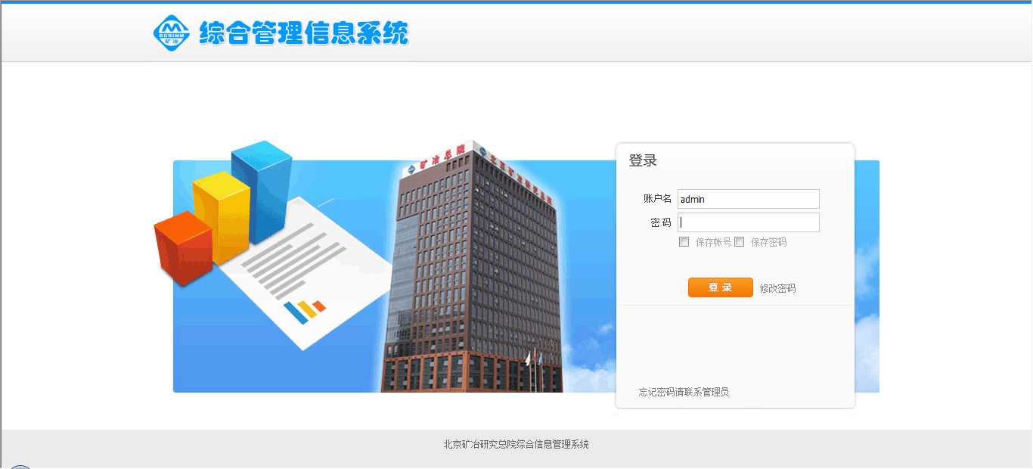
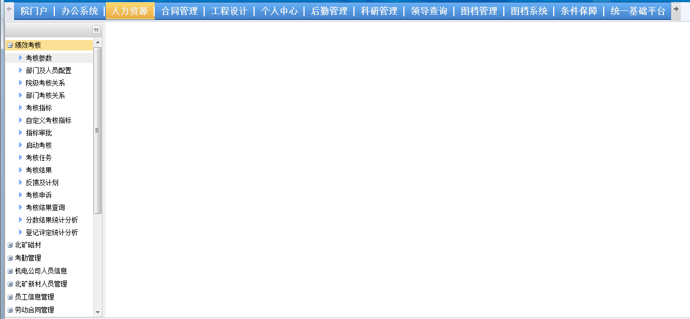

功能说明

考核任务【评分人】
登录系统后，如果当前登录人有对应的已启动的待打分的考核任务需要打分，在考核任务列表中就会自动显示；已打分表示当前用户已提交但整个考核阶段未结束的任务；已结束表示当天用户已提交且整个考核阶段已结束的任务。
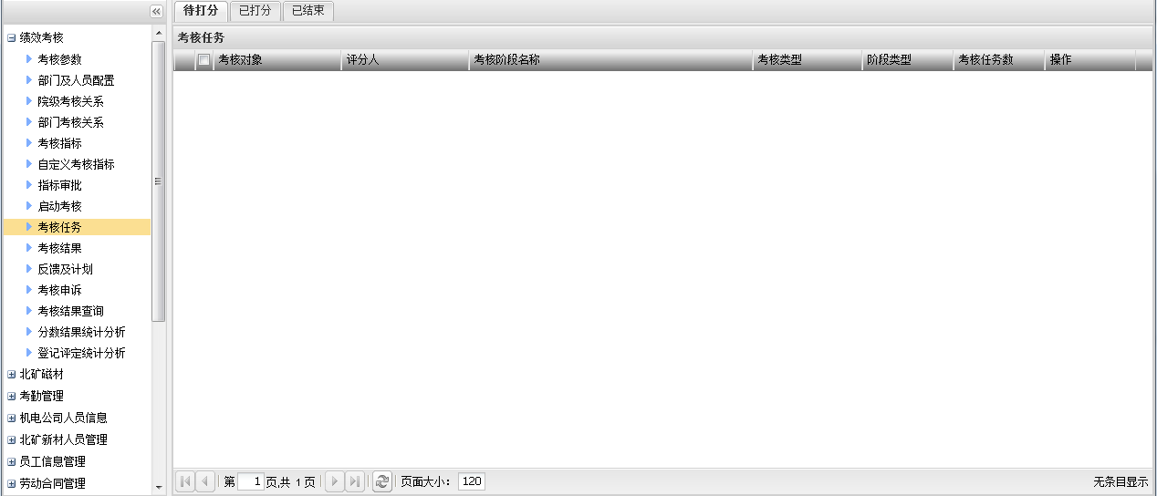
考核任务是按考核阶段和考核关系分组，点击某一考核关系的考核任务后出现如下界面
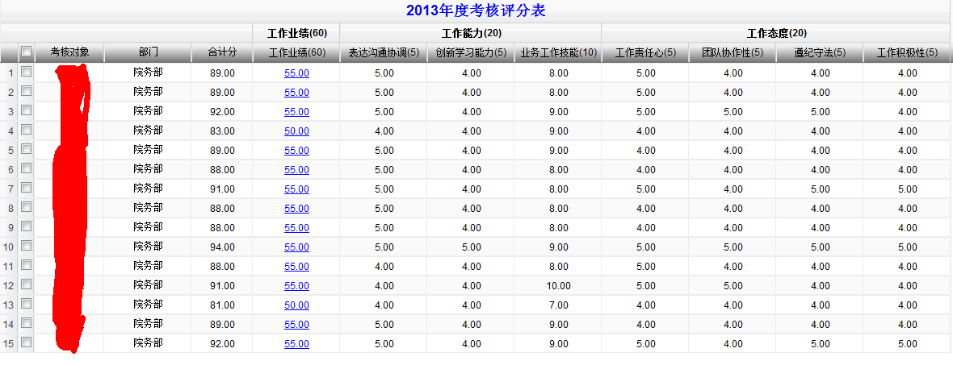
针对某一个对象的评分是有很多考核指标的评分组成的。每个指标分都是有最高评分的，评分时系统会自动校验。
除了对常规指标打分外，如果本组任务有自定义指标 如上图的工作业绩需要评分，这时点击打分链接会跳转到如下界面
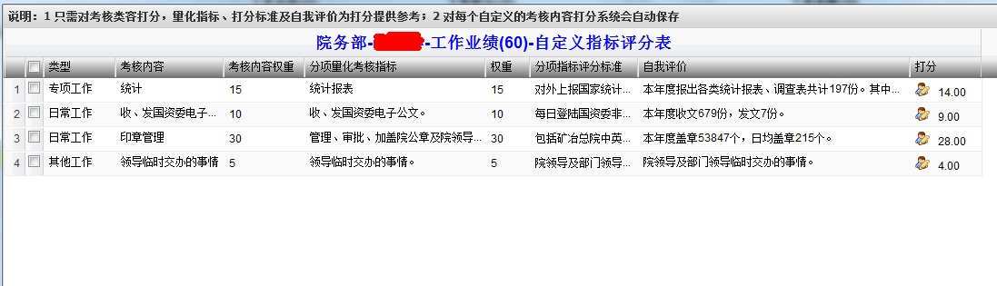

考核结果【考核对象】
每次考核阶段结束以后，系统会计算每个人最终的考核得分，考核结果分两种：考核汇总结果和考核阶段结果。因为考核会在一年中进行多次，根据各部门自身情况确定，如第一季度、第二季度等。这样的考核每次结束后会自动形成每个考核对象的阶段结果。被考核对象登录后可以通过此入口的考核阶段结果标签中看到。
考核汇总结果是在每次年终考核如第四季度结束后，除了计算第四季度的考核结果外，系统还会自动按照前几个季度的得分和权重，计算每个考核对象的考核汇总结果，被考核对象登录后可以通过此入口的考核汇总结果标签中看到。
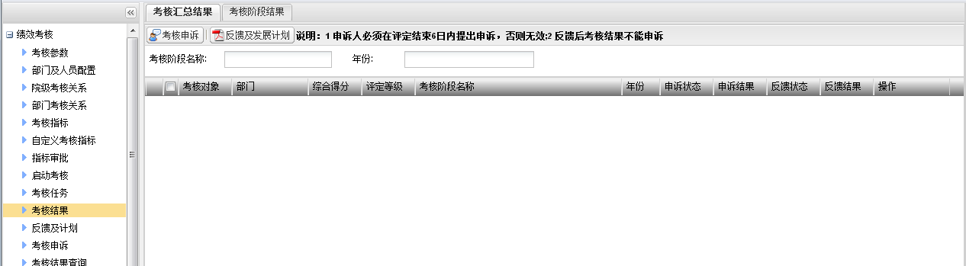
注意：如果在年终考核结束后的6个工作日内，对考核汇总结果有疑义，可以提起申诉。
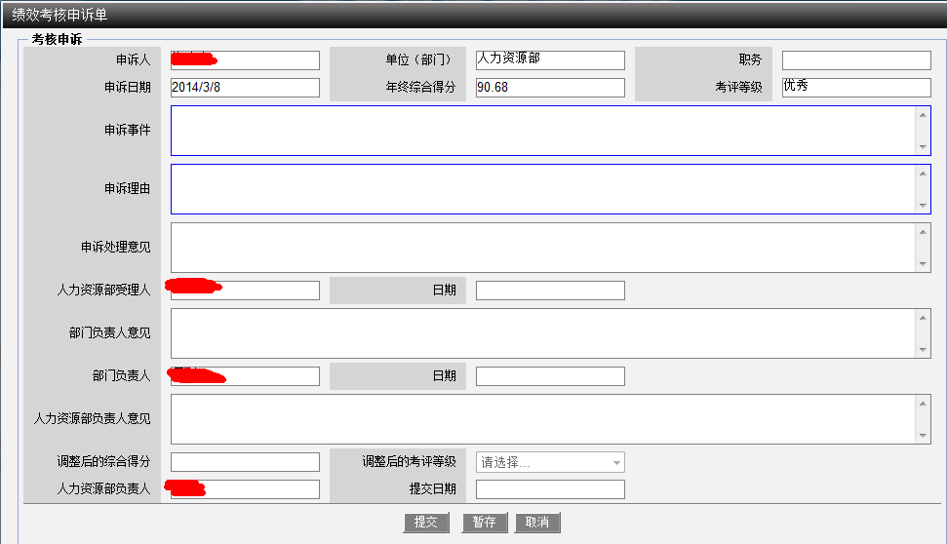
有的部门在考核汇总结果形成后需要每个考核对象提交反馈和发展计划，可以通过工具栏上的【反馈及发展计划进行提交】。
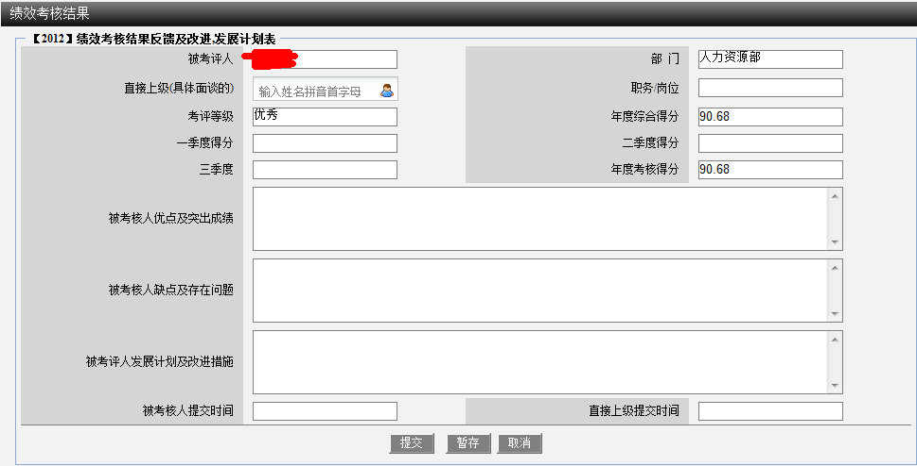

自定义考核指标【考核对象】
启动某次考核时候，如果考核指标中有需要考核对象自定义的考核指标，各考核对象可以在此维护。即将自定义指标如【工作业绩】逐级拆分成【工作类型】—》【量化指标】
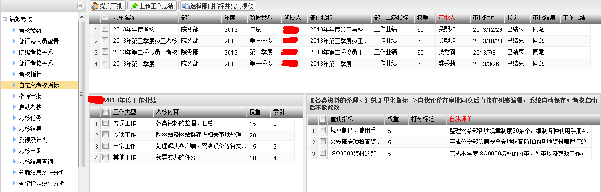

部门考核关系【部门考核负责人】
各部门考核负责人可以维护本部门的考核关系，下图是列表页
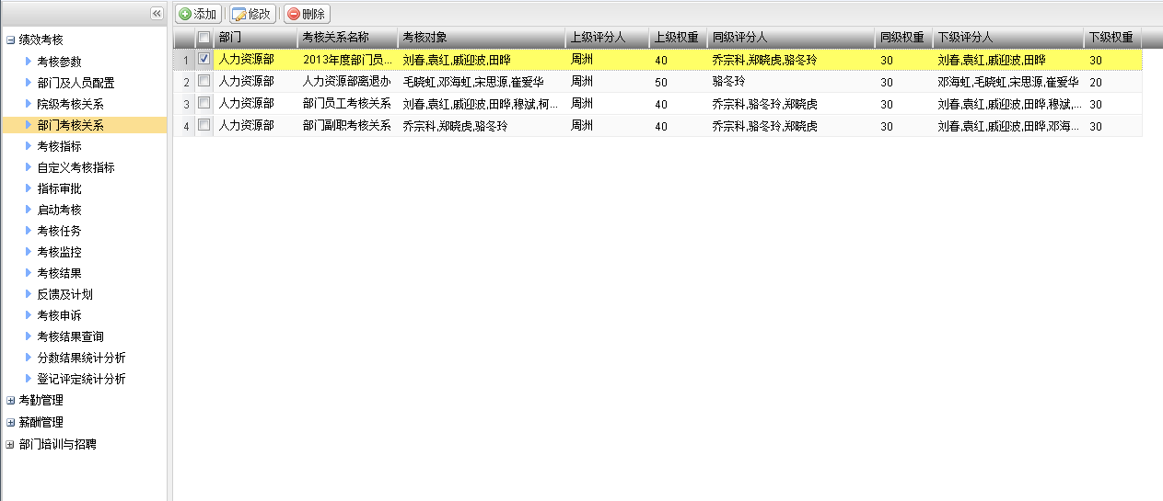
部门考核关系编辑页
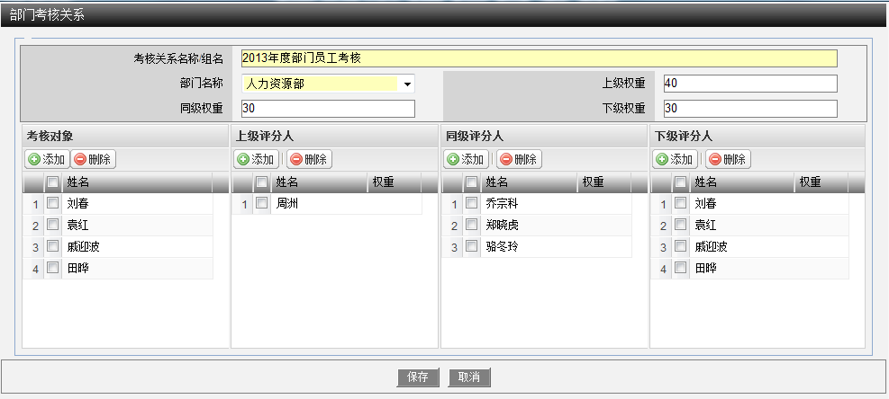

考核指标【部门考核负责人】
部门考核负责人可以为本部门定义的各种考核关系定义多套考核指标，考核指标也分为三级，考核指标-》考核项—》考核要素。实际打分过程中是针对考核要素打分的。注意：如果是人力资源部的考核负责人，除了可以维护本部门的考核指标外，还可以在此维护院级考核的考核指标。如果考核项允许自定义，只需要在自定义考核项中选择是即可，默认是否。
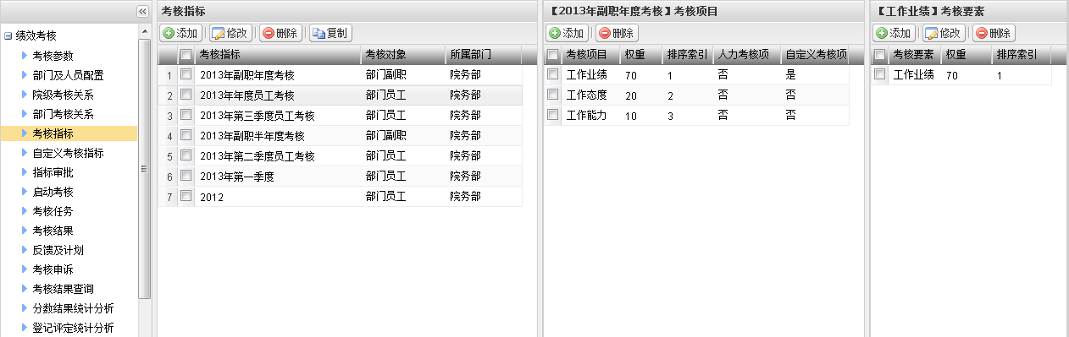

启动考核【部门考核负责人】
考核负责人在定义好考核关系和考核指标后，就需要在此模块发起某一阶段考核。启动考核采用的是向导模式，一步步完成某个考核阶段的参数配置。
第一步 填写本次考核的基本信息；
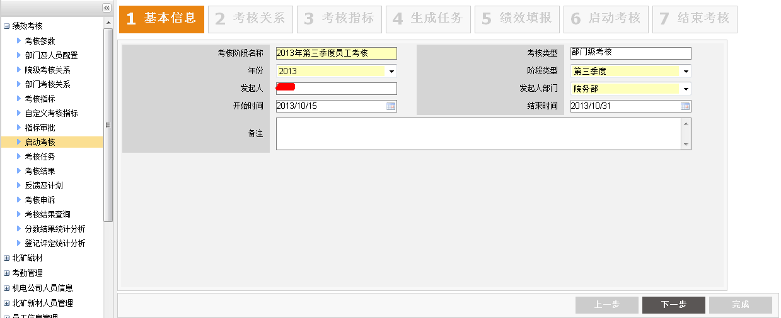
第二步 确定本次考核参与的考核关系，
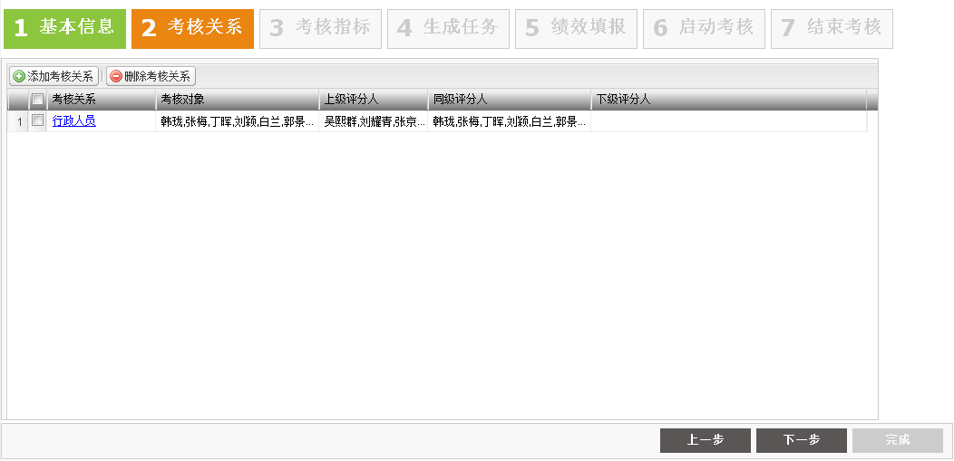
第三步 确定各考核关系的考核指标
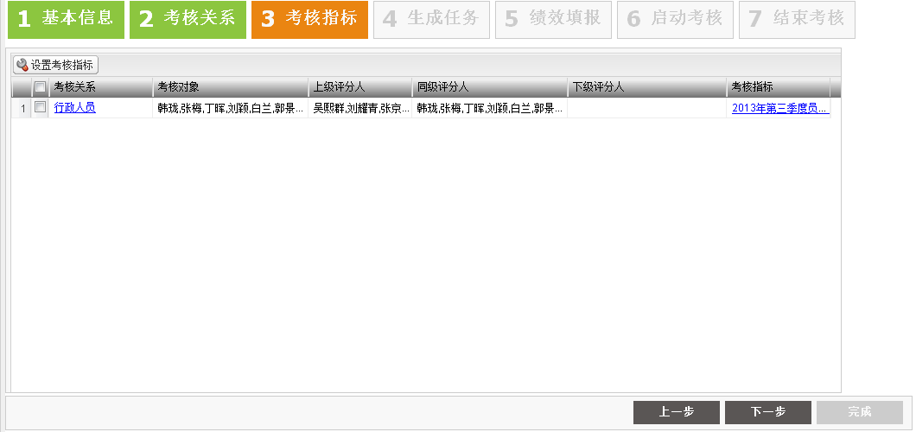
第四步 生成考核任务。任务生成后可以根据考核关系核对某一考核对象或者评分人的任务是否正确，如果有误，说明考核关系配置有误。需要删除现有任务，重新配置考核关系再生成考核任务。
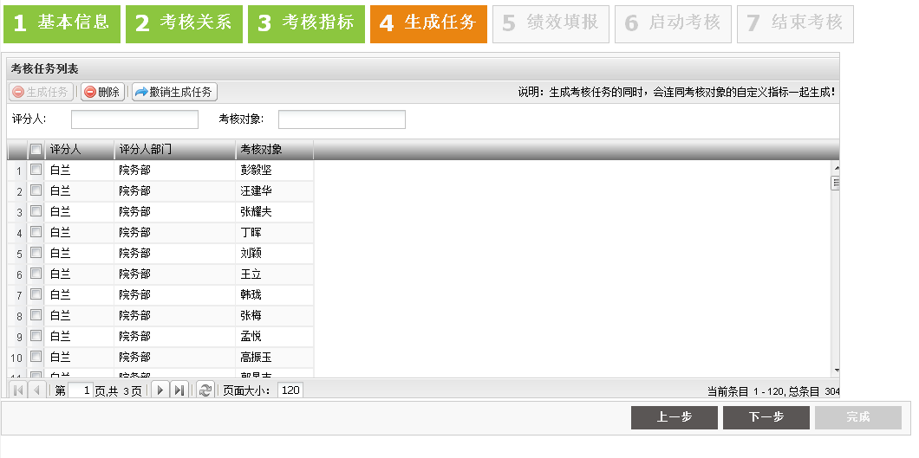
第五步 绩效填报。如果考核指标中有需要自定义的考核指标，如工作业绩。在这一步会分发到各考核对象，由各考核对象完成工作业绩的填报。注意：考核负责人可以在监控各考核对象的绩效填报和审批情况，当发现所有人绩效填报完毕并审批通过后，就可以启动本次考核。
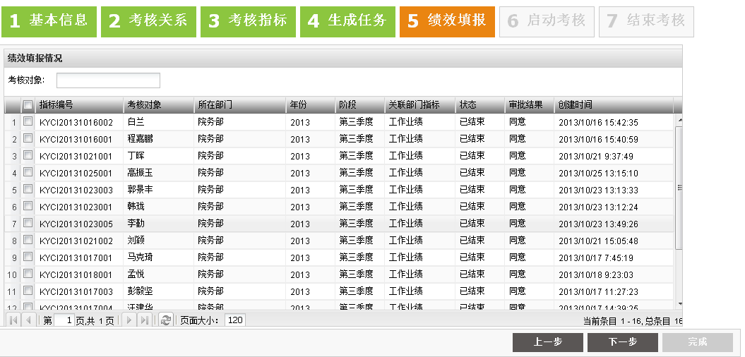
第6步 启动考核。启动考核后，各评分人即可在各自的考核任务模块看到自己的需要评分的任务。
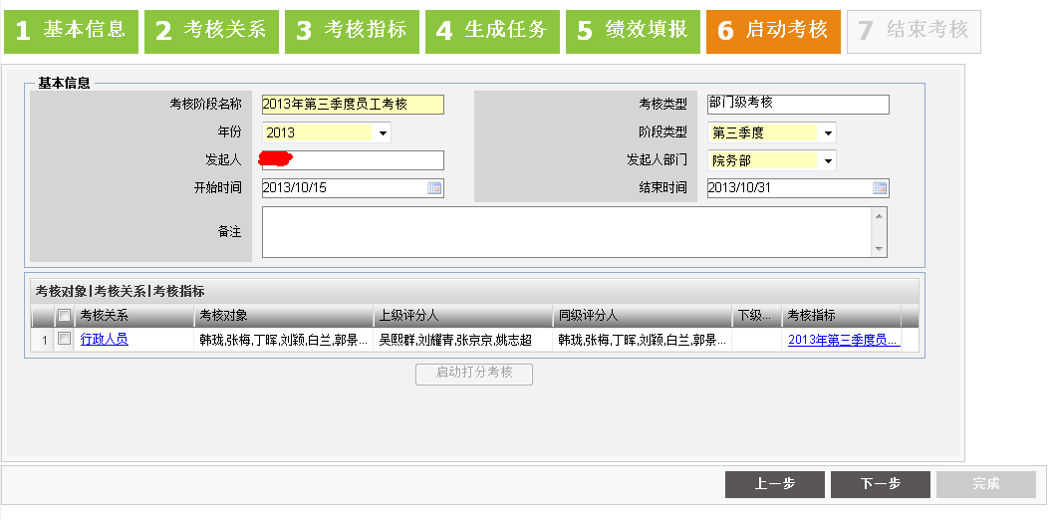
第七步 结束考核。考核负责人在此界面监控各评分人考核任务的提交情况并确定是否结束本次考核。结束考核后所有未提交的考核任务会失效。提交的考核任务会参与考核结果的计算。
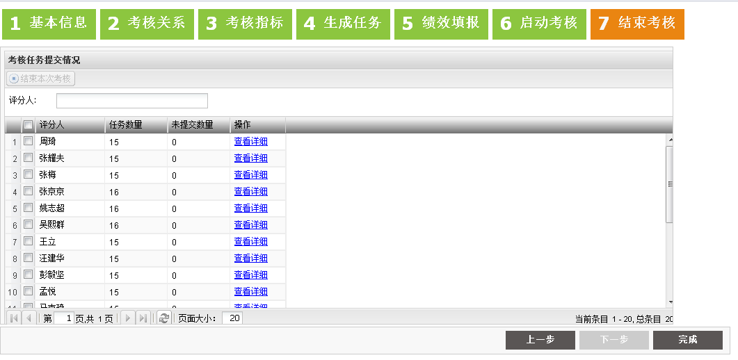

考核参数【部门考核负责人】
人力资源部负责全院所有考核的计分规则参数配置。通过此参数即可为考核结果的汇总提供计算依据。如下图：
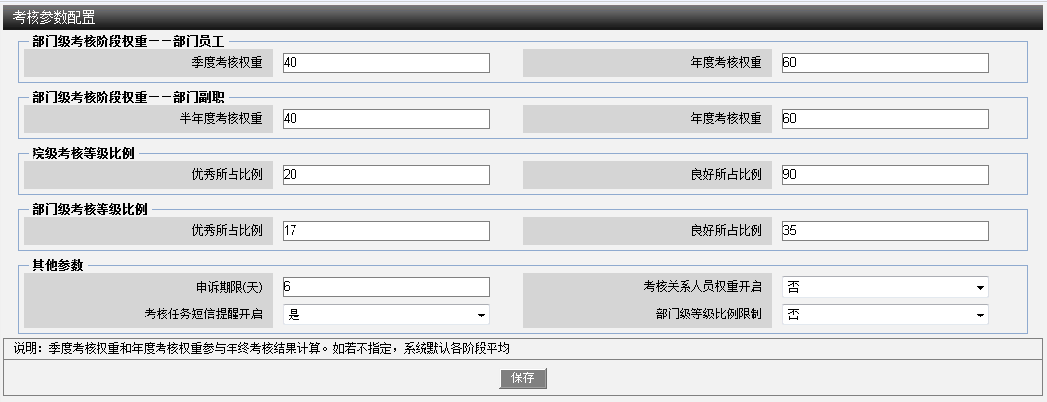

通用功能

数据维护管理
本系统各业务管理模块中，数据维护管理是一个通用的功能，这些功能主要包括如下几个基本操作：
- 添加：主要是增加数据记录。
- 修改：对已添加的数据记录进行修改。
- 删除：对已添加的数据进行删除。

查询操作
系统中每个业务模块都提供了查询功能，查询功能的布局和操作也基本一致，主要分为查询条件区，查询结果展示区两部分，如下图所示：
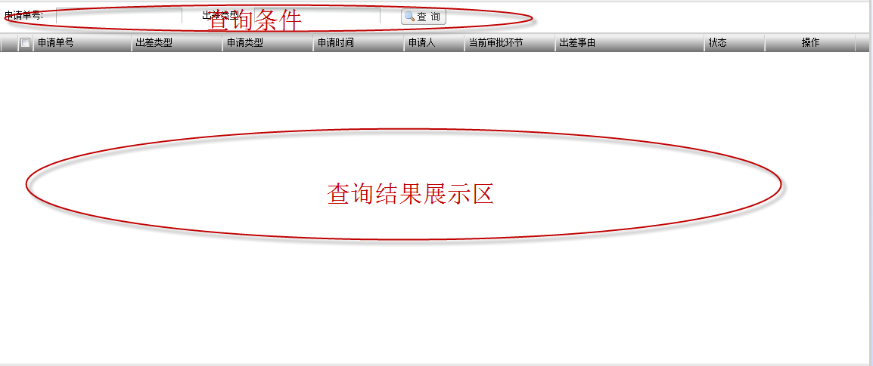
用户操作：用户在查询条件处输入查询条件，回车，系统会自动把满足查询条件的数据展示在查询结果展示区。
说明：所有的查询条件都支持模糊查询。

列表翻页
从左侧数的第一个文本框显中示的是当前页数，第2个文本框中标注的是每页显示的记录条数。当想直接查看具体某页的信息，在左侧第一个文本框中直接输入某页的信息，然后点击回车。需要调整每页看到的显示条数的时候，从左侧数第2个文本框中输入希望显示的条数，然后点击回车。也可以按上一页“”或下一页“”，或这直接第一页“”或最后页“”进行翻页。

列表排序
将鼠标移动到列表的列名上，点击列名，系统刷新列表，按照降序进行排列。在点击列名右侧会有“”显示，再次点击系统按照升序排序，右侧箭头图标会改变“”。

导出Excel
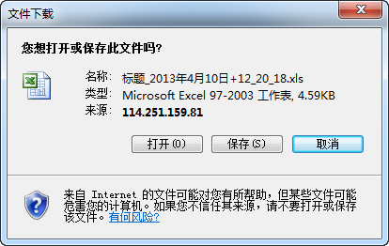
在功能列表中有“导出excel“功能。点击此按钮，系统会弹出提示页面用户可以选择直接打开或者下载到本地在进行打开。

